АДМИНИСТРАЦИЯ ЛЕНИНГРАДСКОЙ ОБЛАСТИ
КОМИТЕТ ПО КУЛЬТУРЕ ЛЕНИНГРАДСКОЙ ОБЛАСТИ

ПРИКАЗ

«___»____________2019 г. №___________________
г. Санкт-Петербург

Об установлении границ территории и предмета охраны объекта культурного наследия федерального значения «Никольская церковь», XIX в. по адресу: Ленинградская область, Лодейнопольский район, дер. Пономарево, № 17

В соответствии со статьями 3.1, 9.1, 20, 33 Федерального закона от 25 июня 2002 года № 73-ФЗ «Об объектах культурного наследия (памятниках истории и культуры) народов Российской Федерации», ст. 4 закона Ленинградской области от 25 декабря 2015 года № 140-оз «О государственной охране, сохранении, использовании и популяризации объектов культурного наследия (памятников истории и культуры) народов Российской Федерации, расположенных на территории Ленинградской области», п. 2.2.1. Положения о комитете по культуре Ленинградской области, утвержденного постановлением Правительства Ленинградской области от 24 октября 2017 года № 431, приказываю:
- Установить границы и режим использования территории объекта культурного наследия федерального значения «Никольская церковь», XIX в. по адресу: Ленинградская область, Лодейнопольский район, дер. Пономарево, № 17, принятого на государственную охрану Постановлением Совета министров РСФСР от 4 декабря 1974 года № 624, согласно приложению 1 к настоящему приказу.
- Установить предмет охраны объекта культурного наследия федерального значения «Никольская церковь», XIX в. по адресу: Ленинградская область, Лодейнопольский район, дер. Пономарево, № 17, согласно приложению 2 к настоящему приказу.
- Отделу по осуществлению полномочий Российской Федерации в сфере объектов культурного наследия департамента государственной охраны, сохранения и использования объектов культурного наследия комитета по культуре Ленинградской области обеспечить:
- внесение соответствующих сведений в Единый государственный реестр объектов культурного наследия (памятников истории и культуры) народов Российской Федерации;
- копию настоящего приказа направить в сроки, установленные действующим законодательством, в федеральный орган исполнительной власти, уполномоченный Правительством Российской Федерации на осуществление государственного кадастрового учета, государственной регистрации прав, ведение Единого государственного реестра недвижимости и предоставление сведений, содержащихся в Едином государственном реестре недвижимости, его территориальные органы.
- Отделу взаимодействия с муниципальными образованиями, информатизации и организационной работы комитета по культуре Ленинградской области обеспечить размещение настоящего приказа на сайте комитета по культуре Ленинградской области в информационно-телекоммуникационной сети «Интернет».
- Контроль за исполнением настоящего приказа возложить на заместителя начальника департамента государственной охраны, сохранения и использования объектов культурного наследия комитета по культуре Ленинградской области.
- Настоящий приказ вступает в силу со дня его официального опубликования.

Председатель комитета В.О. Цой

Приложение № 1
к приказу комитета по культуре
Ленинградской области
от «___» _____________2019 г.
№ _________________________

Границы территории объекта культурного наследия федерального значения «Никольская церковь», XIX в. по адресу: Ленинградская область, Лодейнопольский район, дер. Пономарево, № 17

1. Текстовое описание границ
Границы поворотных (характерных) точек объекта определены с отступлением от наружных капитальных стен не менее 1 м. Таким образом, границы проходят от исходной поворотной (характерной) точки 1 на юго-восток до поворотной (характерной) точки 2, далее на юг до поворотной (характерной) точки 3, далее на юго-запад до поворотной (характерной) точки 4, далее на северо-запад до поворотной (характерной) точки 5, далее на северо-восток до исходной поворотной (характерной) точки 1.
Границы территории памятника зафиксированы поворотными точками, которые даны в местной системе координат МСК-47 зона 3.

2. Карта (схема) границ территории объекта культурного наследия федерального значения «Никольская церковь» XIX в. по адресу: Ленинградская область, Лодейнопольский район, дер. Пономарево, № 17

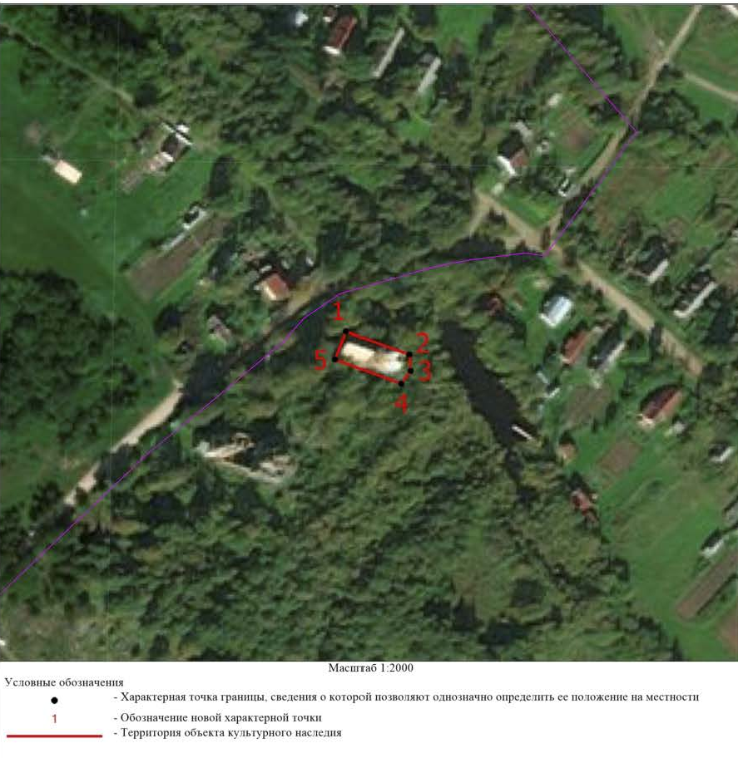

3. Перечень координат поворотных (характерных) точек границ территории объекта культурного наследия федерального значения «Никольская церковь», XIX по адресу: Ленинградская область, Лодейнопольский район, дер. Пономарево, № 17

Режим использования территории объекта культурного наследия федерального значения «Никольская церковь» (памятник) по адресу: Ленинградская область, Лодейнопольский район, дер. Пономарево, № 17

На территории Памятника разрешается:
- проведение работ по сохранению объекта культурного наследия (меры, направленные на обеспечение физической сохранности и сохранение историко-культурной ценности объекта культурного наследия, предусматривающие консервацию, ремонт, реставрацию, включающие в себя научно-исследовательские, изыскательские, проектные и производственные работы, научное руководство за проведением работ по сохранению объекта культурного наследия, технический и авторский надзор за проведение этих работ);
- реконструкция, ремонт существующих дорог, инженерных коммуникаций, благоустройство, озеленение, установка малых архитектурных форм, иная хозяйственная деятельность (по согласованию с федеральным органом охраны объектов культурного наследия), не противоречащая требованиям обеспечения сохранности объекта культурного наследия и позволяющая обеспечить функционирование объекта культурного наследия в современных условиях, обеспечивающая недопущение ухудшения состояния территории объекта культурного наследия.

На территории Памятника запрещается:
- строительство объектов капитального строительства и увеличение объемно-пространственных характеристик существующих на территории памятника объектов капитального строительства; проведение земляных, строительных, мелиоративных и иных работ, за исключением работ по сохранению объекта культурного наследия или его отдельных элементов, сохранению историко-градостроительной или природной среды объекта культурного наследия;
- установка рекламных конструкций, распространение наружной рекламы;
- осуществление любых видов деятельности, ухудшающих экологические условия и гидрологический режим на территории объекта культурного наследия, создающих вибрационные нагрузки динамическим воздействием на грунты в зоне их взаимодействия с объектами культурного наследия.

Приложение № 2
к приказу комитета по культуре
Ленинградской области
от «___» _____________ 2019 г.
№ _________________________

Предмет охраны
объекта культурного наследия федерального значения «Никольская церковь», XIX в по адресу: Ленинградская область, Лодейнопольский район, дер. Пономарево, № 17

№  п/п | Виды предмета охраны | Предмет охраны | Фотофиксация
1 | Объемно-пространственное решение территории: | Местоположение объекта культурного наследия (Ленинградская область, Лодейнопольский район, дер. Пономарево). | 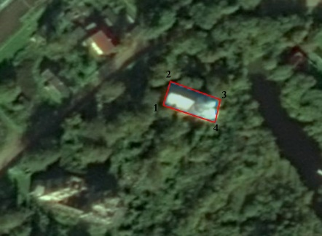
2 | Объемно-пространственное решение: | Исторические габариты и конфигурация прямоугольной одноглавой четырехчастной в плане церкви, состоящей из основного объема, трапезной, алтарного прируба, крыльца;  тип конструкции и габариты крыши церкви (двускатная над основным объемом и трапезной, односкатная над крыльцом, четырехскатная над алтарным прирубом);  местоположение и высотная отметка главки церкви с крестом на барабане на восьмерике. | 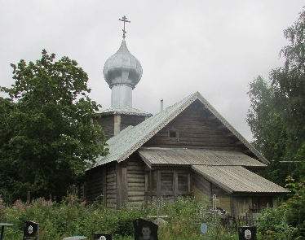  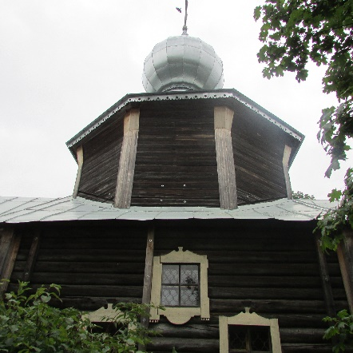
3 | Конструктивная система: | Исторические наружные и внутренние капитальные стены; материал (дерево);  перекрытия – местоположение, высотные отметки; материал (дерево);  фундамент местоположение, габариты.
4 | Объемно-планировочное решение: | В габаритах исторических внешних и внутренних капитальных стен.
5 | Архитектурно-художественное решение: | Вид материала и характер отделки: бревенчатый сруб «в лапу»;  цоколь – известняковая плита;  оформление фасадов: подзоры,  оконные проемы: историческое местоположение, габариты, конфигурация (прямоугольные);  исторический материал (дерево) оконных заполнений; схема расстекловки;  оформление оконных проемов: деревянные наличники;  дверные проемы: историческое местоположение, габариты, конфигурация (прямоугольные), оформление. | 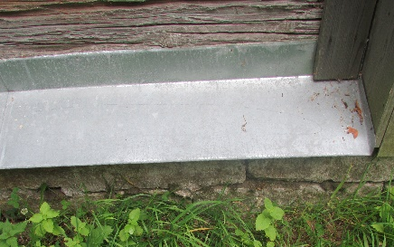  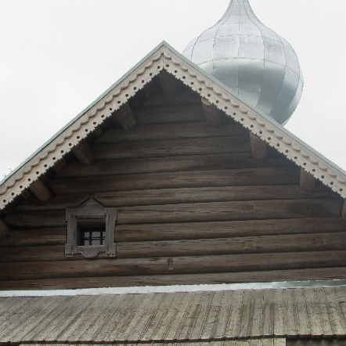  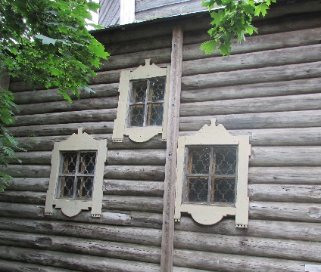

Предмет охраны может быть уточнен при проведении дополнительных научных исследований.

